



Facultad de Ingeniería

Informe de Práctica de Actividad Laboral

P.A.L. - 1 / 2025

Diseño e implementación de un sistema de gestión de inventarios para reducir costos y mejorar la disponibilidad de materiales

Denominación de la Tecnicatura:

Tecnicatura superior en Gestión industrial

Axel Moroz

38890033

moroz_axel@hotmail.com

|  |
| --- |

Título de la Práctica Laboral:

Diseño e implementación de un sistema de gestión de inventarios para reducir costos y mejorar la disponibilidad de materiales

Situación problemática:

Durante la práctica profesional se detecta una gestión de inventarios ineficiente lo que provoca:

* Faltantes recurrentes de materiales críticos
* Excendente de productos
* Costos elevados en almacenamiento

Lo que provoca una baja rentabilidad global y eficiencia operativa de la empresa.

Se propone diseñar un sistema integral de control de inventarios considerando:

1. Aplicación del uso de algunas de las 7 herramientas de la calidad (Pareto, Causa-efecto, Histogramas y graficas de control)
2. Aplicación del método ABC para priorizar el control sobre los materiales de mayor valor e impacto.
3. Políticas de stock mínimo y máximo: Definición de niveles óptimos de reposición para evitar tanto el sobrestock como las roturas de stock.
4. Capacitación al personal: Formación interna para asegurar el correcto uso del sistema y la adherencia a los nuevos procedimientos.
5. Aplicación de Programación lineal para administrar operaciones asignando recursos a actividades competitivas de forma óptima, plantear el modelo, resolverlo gráficamente mediante GAMS o Solver de Excel

Resultados esperados:

Reducción de costos asociados al almacenamiento y reposición.

Mejora en la disponibilidad y trazabilidad de materiales.

Mayor eficiencia en los procesos productivos y toma de decisiones basada en datos.

Manejo en la cadena de suministros

El manejo de la cadena de suministros es un tema clave en las empresas, la idea es aplicar un enfoque de sistemas totales al manejo de todo el flujo de información, materiales y servicios de los proveedores

El diseño e implementación de un sistema de gestión de inventarios esta ligado a la cadena de sumistros y como las organizaciones estan vinculadas entre si. Si se comienza con el departamento de compras como punto de partida y se analiza el lado de la oferta, se determina el numero de proveedores, y asi sucesivamente. Es importante entender los aspectos para reducir en la cadena de suministros la incertidumbre y los riesgos de la misma, afectando positivamente a los niveles de inventarios.

Las decisiones que se toman en un nodo de la cadena de suministros tiene un impacto en los demas nodos.

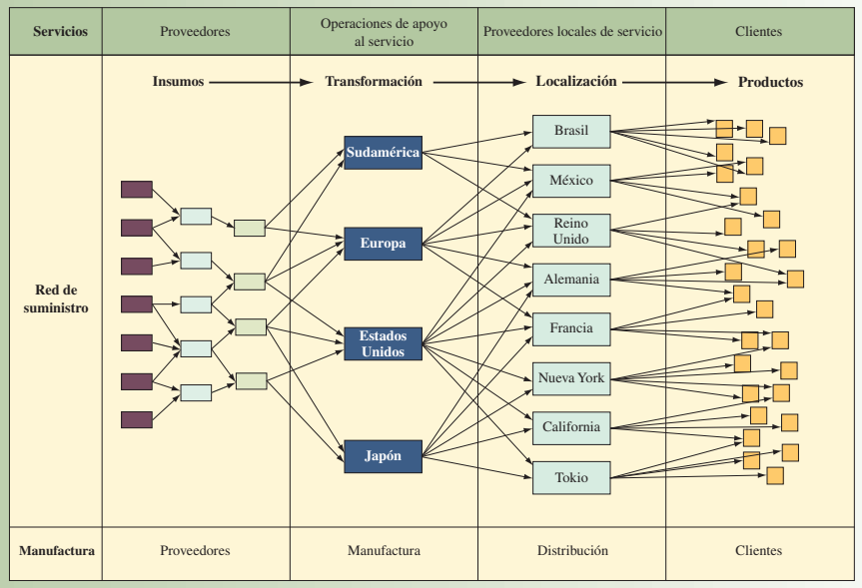

Muchas empresas logran una significativa ventaja competitiva con su forma de configurar y manejar sus operaciones de la cadena de suministro. Por ejemplo, Dell Computer se salta los pasos de distribución y ventas de la cadena de suministro de una compañía de manufactura. Dell recibe pedidos de computadoras por parte de los clientes a través de Internet y fabrica basándose directamente en esos pedidos.

Existen 4 estrategias para la cadena de suministros ligadas estrechamente con las tecnologías de la información

Cadenas de suministros eficientes: Emplean estrategias orientadas a alcanzar la eficiencia de costos mas altas eliminando actividades que no agregan valor, manejar técnicas de optimización para aprovechar al maximo la producción y la distribución y establecer vínculos para garantizar una comunicación mas eficiente, precisa y efectiva en costos.

Cadenas con riesgos compartidos: busca mitigar interrupciones distribuyendo el riesgo, con multiples fuentes de suminstros, inventarios de seguridad compartidos entre socios, sistemas de TI en tiempo real para la visibilidad del inventario y demanda.

Cadenas Responsivas: Implementa practivas de velocidad y personalizacion para satisfacer demandas variables con layouts flexibles, produccion tipo make to order, informacion de mercado casi en tiempo real.

Cadenas Ágiles: Configurar inventario y recursos compartidos para absorver shocks, lo que permite redirigir flujos y personalizar los modelos. Colaborando por TI avanzada y acuerdos claros

Estas estrategias son fundamentales para gestionar el proceso de inventarización y garantizar un stock consistente, organizado y alineado con las necesidades operativas

Se propone diseñar un sistema integral de control de inventarios considerando la siguiente problemática durante 150 días se registraron diferencias entre el inventario físico y el inventario registrado en el sistema. Estas diferencias, medidas en unidades, son síntomas de errores de registro, movimientos sin documentación, mala gestión del stock o roturas no reportadas.

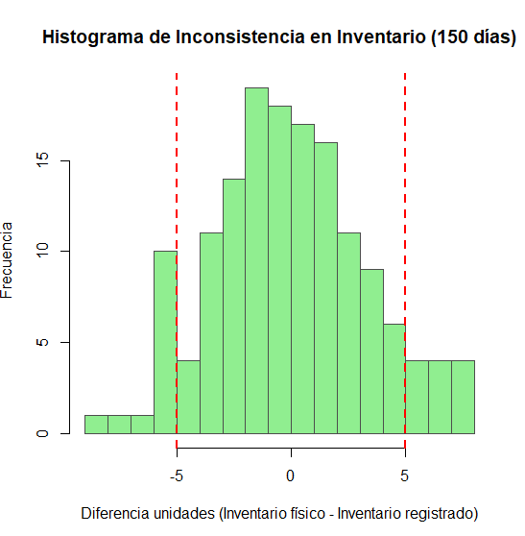

Visualiza la dispersión de las inconsistencias para determinar si el proceso está dentro de límites aceptables (±5 unidades) o si presenta un comportamiento fuera de control.

El histograma muestra una dispersion simétrica alrededor del 0 como en un stock bien controlado, sin embargo existe unidades fuera de rango ±5 lo que indica variabilidad excesiva. El proceso no está estandarizado o no se están respetando los procedimientos de inventario.